先临三维消费扫描SDK Demo使用手册

Version 1.0

先临三维科技股份有限公司

版本历史记录
版本号 | 时间 | 修改记录
V1.0.0.0 | 2023-12-21 | 新建

目 录
一、启动软件 5
1、选择设备 5
2、 启动主软件 6
二、新建工程 6
前提：在一、启动软件之后 6
1、切换到扫描 6
2、选择扫描模式（仅COMBO设备需要） 7
3、 选择文件夹 7
4、 等待主软件新建工程完成 8
三、导入工程 8
前提：在一、启动软件之后 8
1、切换到扫描 8
2、选择扫描模式（仅COMBO设备需要） 9
3、选择导入工程 9
4、等待主软件导入工程完成 10
四、开始/暂停扫描 10
前提：在二、新建工程或三、导入工程之后 10
1、切换到扫描网格模式 11
2、开始扫描 11
3、暂停扫描 11
五、扫描面板功能 13
前提：在二、新建工程或三、导入工程之后 13
1、切换扫描模式 13
2、 切换点距 13
3、 高速模式（仅UEP支持此功能，COMBO不支持） 13
4、 激光线切换 14
5、 扫描物体材质选择 14
6、 亮度选择（高、中、低） 14
7、 亮度选择（滑动条） 14
8、 户外模式/强光模式 15
9、 质量色谱 15
六、摄影测量 16
前提：在二、新建工程或三、导入工程之后 16
1、 切换到摄影测量 16
2、 导入标尺 16
3、 扫描 16
4、 优化 17
七、框架点扫描 18
前提：在二、新建工程或三、导入工程之后 18
1、 切换到框架点扫描 18
2、 扫描 18
3、优化 18
八、清除扫描 19
前提：在四、开始/暂停扫描之后 19
1、 清除扫描 19
九、保存点云 19
前提：在四、开始/暂停扫描之后 19
1、 选择保存文件夹 19
2、 等待主软件完成保存点云 20
十、封装并保存结果 20
前提：在四、开始/暂停扫描之后 20
1、 进入封装界面 20
3、 封装 21
4、 保存封装结果 21
5、 返回扫描界面 22
十一、 优化封装并保存结果 23
前提：在四、开始/暂停扫描之后 23
1、 进入封装界面 23
2、 选定封装参数 23
3、 封装 23
4、 保存封装结果 23
5、 返回扫描界面 23
十二、 快速标定 24
前提：在一、启动软件之后 24
1、 进入快速标定界面 24
2、 完成快速标定 24
十三、当前和整体标志点打印 25
1、修改配置文件 25
2、开始扫描 25
十四、当前片和RT打印 25
1、修改配置文件 25
2、开始扫描 25
十五、整体网格打印 25
1、修改配置文件 25
2、开始-暂停扫描 26
十六、增量网格打印 26
1、修改配置文件 26
2、开始扫描 26
十七、封装后网格打印 26
1、修改配置文件 26
2、封装 26

说明：如果是首次使用FreeScan软件，请先用安装包安装软件以加载必要驱动，可以正常使用安装包安装的软件进行扫描后，再使用demo或进行二次开发

一、启动软件

1、选择设备
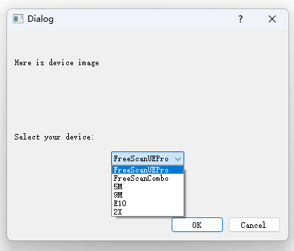
在Select your device选项卡选择所用的设备，点击OK

启动主软件
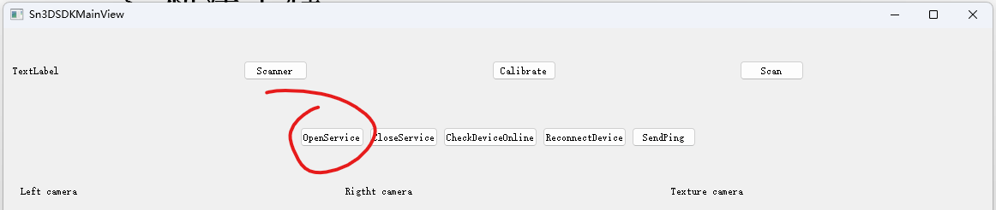
点击OpenService启动主软件

二、新建工程

前提：在一、启动软件之后

1、切换到扫描
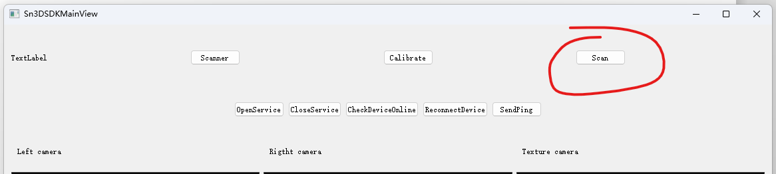
点击scan切换demo到扫描界面

2、选择扫描模式（仅COMBO设备需要）
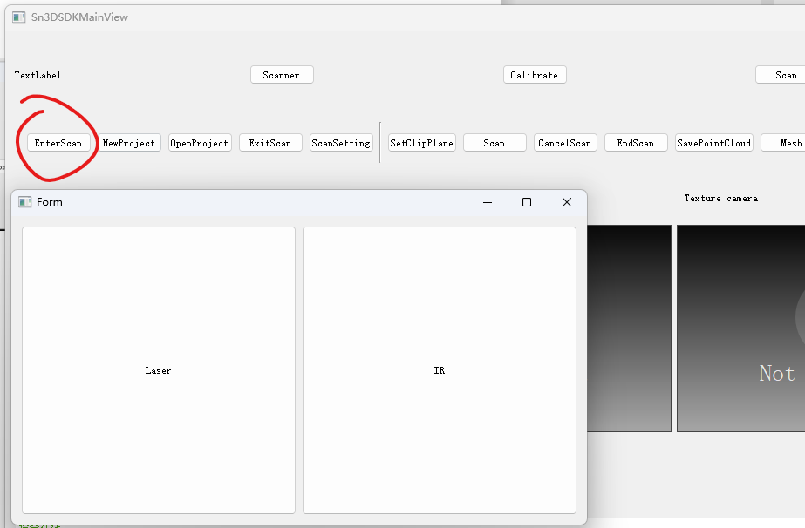
点击EnterScan在弹出对话框中选择Laser(激光扫描模式)或者IR(红外扫描模式)

选择文件夹
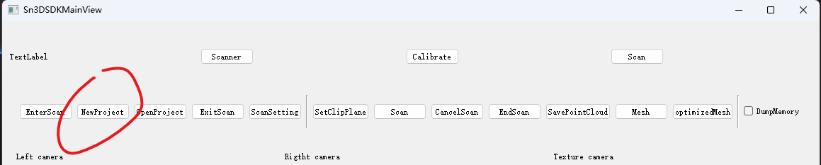
点击NewProject
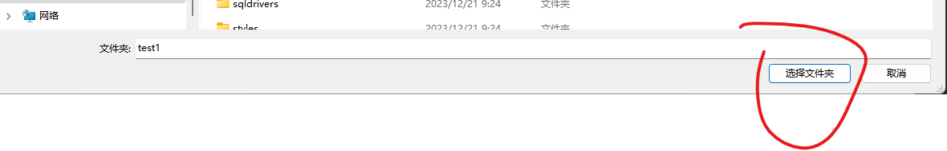
在弹出对话框中选择指定的文件夹，点击选择文件夹后，主软件会在其中新建工程

等待主软件新建工程完成
等待进度条完成后新建工程完成

三、导入工程

前提：在一、启动软件之后

1、切换到扫描

点击scan切换demo到扫描界面

2、选择扫描模式（仅COMBO设备需要）

点击EnterScan在弹出对话框中选择Laser(激光扫描模式)或者IR(红外扫描模式)

3、选择导入工程
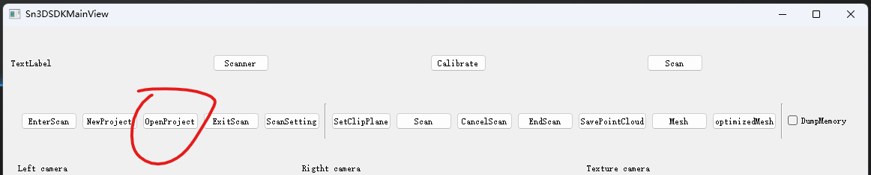
点击OpenProject
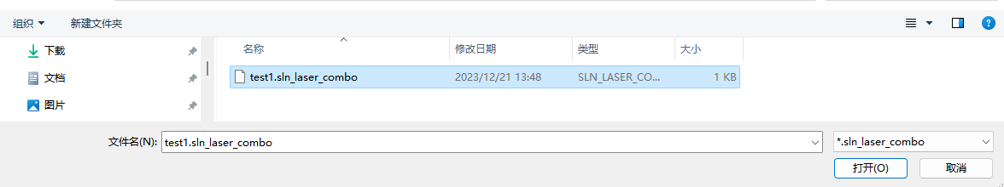
在弹出对话框中选择要打开的工程文件，点击打开，主软件将打开此工程

4、等待主软件导入工程完成
等待进度条完成后打开工程完成

四、开始/暂停扫描

前提：在二、新建工程或三、导入工程之后

1、切换到扫描网格模式
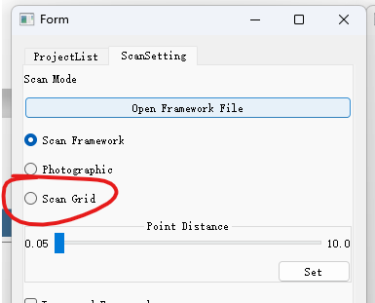
在扫描面板点击Scan Grid切换到扫描网格模式

2、开始扫描
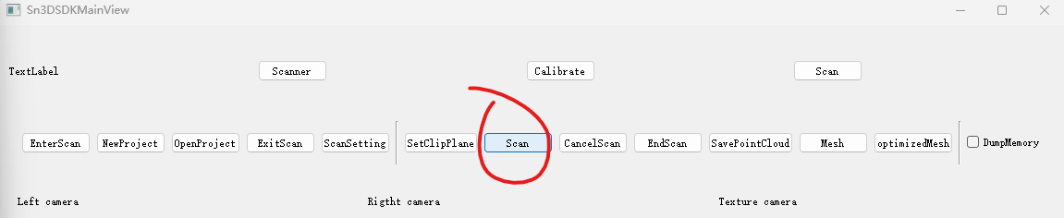
点击Scan开始扫描

3、暂停扫描
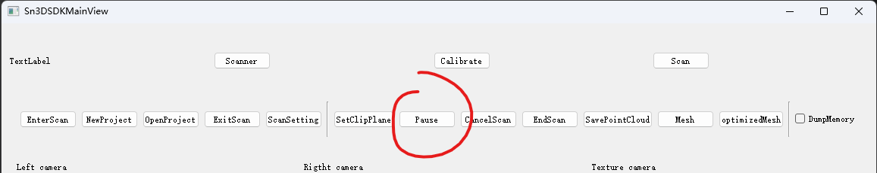
点击Pause暂停扫描

五、扫描面板功能

前提：在二、新建工程或三、导入工程之后

1、切换扫描模式
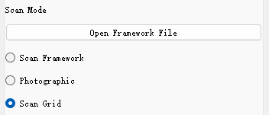
点击Scan Framework切换框架点扫描、点击Photograhic切换摄影测量（UEP支持此功能，COMBO不支持）、点击Scan Grid切换扫描网格

切换点距
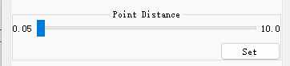
使用滑动条选择点距后，点击Set设置点距

高速模式（仅UEP支持此功能，COMBO不支持）
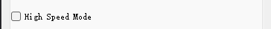
点击可勾选是否开启/关闭高速模式

激光线切换
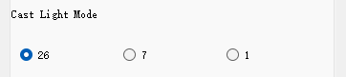
点击不同线数按钮切换不同的激光线数目，COMBO支持26、7、1线，UEP支持26、5、1线

扫描物体材质选择
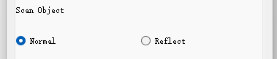
点击Normal选择普通材质物体。点击Reflect选择反光材质物体

亮度选择（高、中、低）
仅在摄影测量或框架点扫描模式下可用
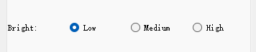
点击Low\Medium\High切换不同的亮度

亮度选择（滑动条）
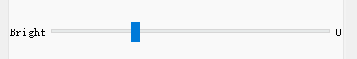
拖动滑块选择不同的亮度

户外模式/强光模式
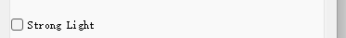
点击选框来开启/关闭强光模式

质量色谱
点击选框来开启/关闭质量色谱

六、摄影测量

前提：在二、新建工程或三、导入工程之后

切换到摄影测量
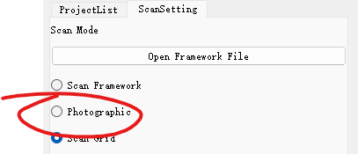
点击Photographic切换到摄影测量模式

导入标尺
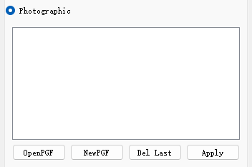
点击OpenPGF选择标尺文件导入，点击Apply同步到主软件

扫描
与四、开始/暂停扫描相同，点击Scan开始扫描，点击Pause暂停扫描

优化
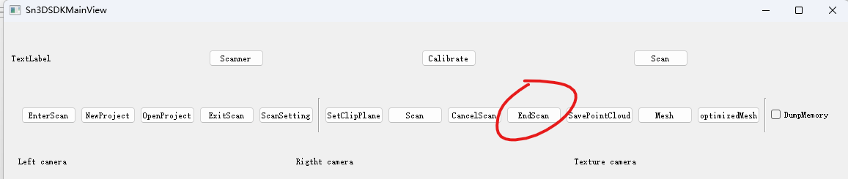
点击EndScan进行优化

七、框架点扫描

前提：在二、新建工程或三、导入工程之后

切换到框架点扫描
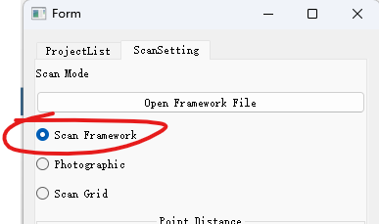
点击Scan Framework切换到框架点扫描模式

扫描
与四、开始/暂停扫描相同，点击Scan开始扫描，点击Pause暂停扫描

3、优化

点击EndScan进行优化

八、清除扫描

前提：在四、开始/暂停扫描之后

清除扫描
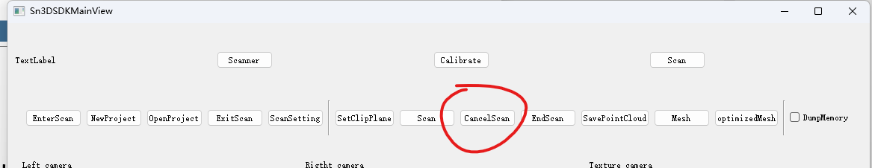
点击CancelScan清除网格

九、保存点云

前提：在四、开始/暂停扫描之后

选择保存文件夹
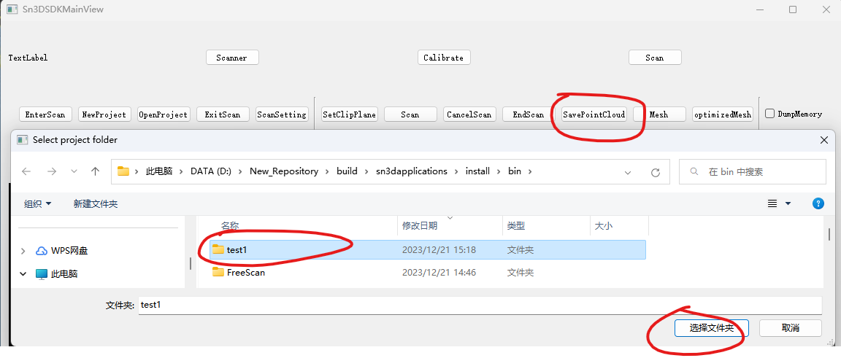
点击SavePointCloud在弹出框中选择文件夹后点击选择文件夹，主软件会将点云保存至此文件夹中

等待主软件完成保存点云
待进度条完成后，指定的文件夹中将有保存下的点云

十、封装并保存结果

前提：在四、开始/暂停扫描之后

进入封装界面
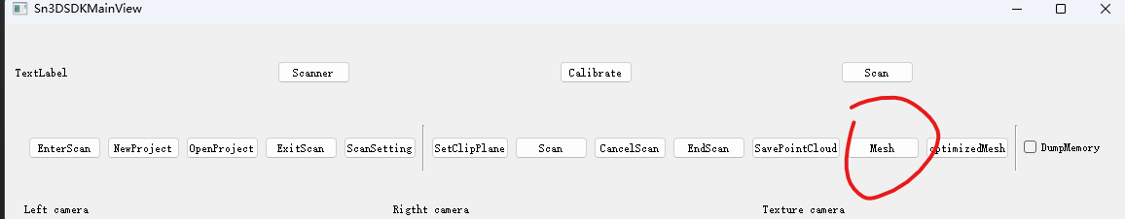
点击Mesh进入封装界面

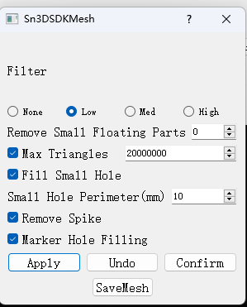
选定封装参数
在封装界面选择指定的封装参数

封装
点击Apply应用封装参数进行封装，选定的封装参数会同步到主软件的封装参数界面

保存封装结果
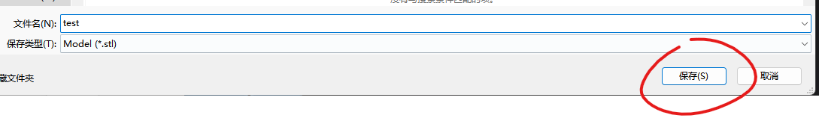
封装完成后先点击Confirm再点击SaveMesh，在弹出框中输入文件名后点击保存，主软件将保存封装结果

返回扫描界面
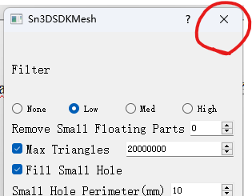
关闭封装窗口将返回扫描界面

优化封装并保存结果

前提：在四、开始/暂停扫描之后

进入封装界面
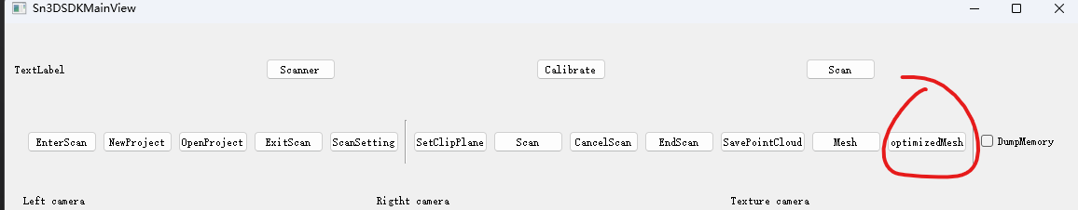
点击optimizeMesh进入封装界面

选定封装参数
与十、封装并保存结果相同

封装
与十、封装并保存结果类似，在点击Apply后会先进行网格优化，再进行封装

保存封装结果
与十、封装并保存结果相同

返回扫描界面
与十、封装并保存结果相同

快速标定

前提：在一、启动软件之后

进入快速标定界面
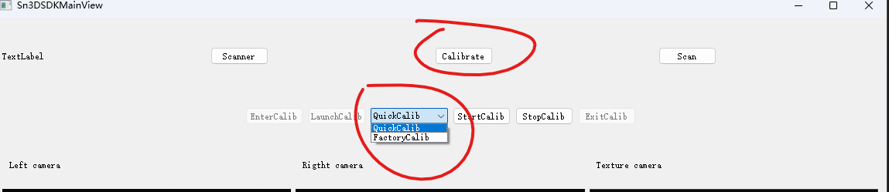
点击Calibrate之后再在下拉框中选择QuickCalib切换快速标定界面

完成快速标定
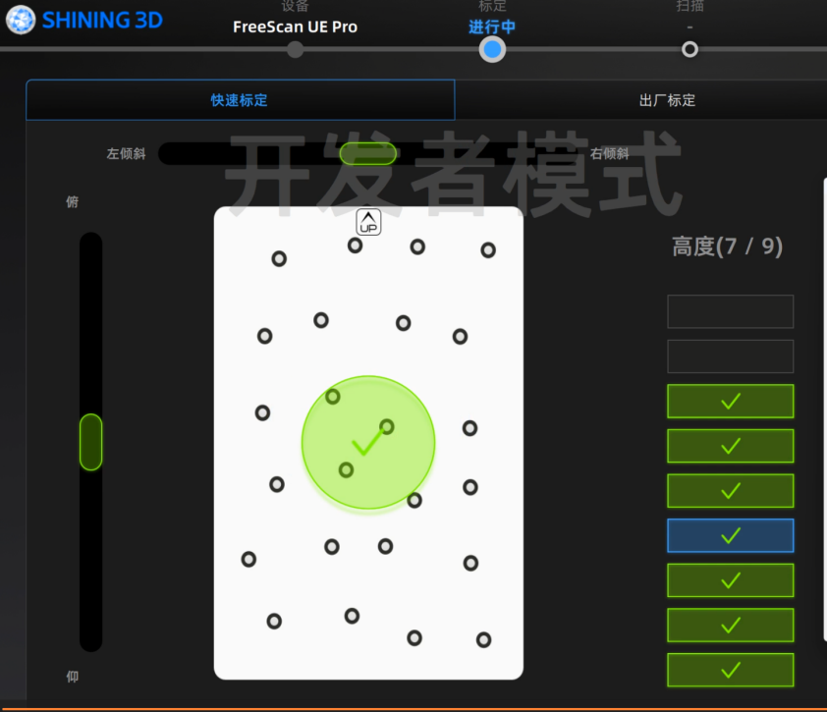
在主软件界面按提示完成快速标定

十三、当前和整体标志点打印

1、修改配置文件
在scansoftwaresdk.ini中开启当前和整体标志点打印（save_CurrentMarkers=1，save_WholeMarkers=1），设置打印到的文件夹路径save_path
在scansoftwaresdk.ini中将sceneData项设为1

2、开始扫描
在二、新建工程或三、导入工程之后，点击Scan Grid选择扫描网格模式，点击Scan开始扫描，开启当前和整体标志点会保存在指定的文件夹路径中

十四、当前片和RT打印

1、修改配置文件
在scansoftwaresdk.ini中开启当前片和RT打印（save_CurrentCloud=1，save_rt=1），设置打印到的文件夹路径save_path
在scansoftwaresdk.ini中将sceneData项设为1

2、开始扫描
在二、新建工程或三、导入工程之后，点击Scan Grid选择扫描网格模式，点击Scan开始扫描，当前点云和RT会保存在指定的文件夹路径中

十五、整体网格打印

1、修改配置文件
在配置文件scansoftwaresdk.ini中开启整体网格打印（save_mesh_stl=1），设置打印到的文件夹路径save_path
在scansoftwaresdk.ini中将sceneData项设为1

2、开始-暂停扫描
在二、新建工程或三、导入工程之后，点击Scan Grid选择扫描网格模式，点击Scan开始扫描之后，点击Pause暂停扫描之后，整体网格将打印到指定的文件夹路径中

十六、增量网格打印

1、修改配置文件
在scansoftwaresdk.ini中开启增量网格打印（save_increase_stl=1），设置打印到的文件夹路径save_path
在scansoftwaresdk.ini中将sceneData项设为1，increaseMesh项设为1

2、开始扫描
在二、新建工程或三、导入工程之后，点击Scan Grid选择扫描网格模式，点击Scan开始扫描，增量网格会保存在指定的文件夹路径中

十七、封装后网格打印

1、修改配置文件
在scansoftwaresdk.ini中开启封装后网格打印（save_increase_stl=1），设置打印到的文件夹路径save_path
在scansoftwaresdk.ini中将sceneData项设为1

2、封装
在十、封装并保存结果或十一、优化封装并保存结果中，点击apply等待封装完成后，封装后网格会保存在指定的文件夹路径中

